SMLOUVA O DÍLO
na dodávku a implementaci Intranetu PL Šternberk
(dále jen „Smlouva“)
Č. smlouvy objednatele: VZ41/2020

Psychiatrická léčebna Šternberk
Státní příspěvková organizace, Zřizovací listina MZ ČR ze dne 29. 5. 2012, č. j. 17267-X/2012 Sídlo: Šternberk, Olomoucká 1848/173, PSČ 785 01
IČ: 00843954
DIČ: CZ00843954
Bankovní spojení: xxxxxx
Číslo účtu: xxxxxxxxxxx
Zastoupena: MUDr. Hanou Kučerovou, ředitelkou
Kontakt. osoba: xxxxxxxxx, vedoucí odd. IT, xxxxxx, xxxxxxx
(dále jen „Objednatel”)
a
Software 42, s.r.o.
IČO: 05527171, se sídlem: Kyjevská 2522/3, Říčany, PSČ: 251 01
Zastoupená: Mgr. Vladimír Slavík, jednatel
Kontakt. osoba: Mgr. Vladimír Slavík, jednatel, slavik@software42.cz
(dále jen „Dodavatel”)

(společně též „Smluvní strany“)
Smluvní strany uzavírají následující Smlouvu o dílo podle § 2586 a násl. zákona č. 89/2012 Sb., občanský zákoník, ve znění pozdějších předpisů (dále jen „občanský zákoník“).
- Předmět a rozsah Smlouvy
(1) Předmětem plnění dle této Smlouvy je dodávka, implementace a poskytování servisní podpory zajišťující provoz „Intranetu PL Šternberk“ Objednatele (dále jen „SW Intranet“), které sestávají z/ze:
a) dodávky trvalých licencí SW Intranet, včetně převodu nevýhradního práva
užívat Dodavatelem dodaný SW Intranet na Objednatele, a to po dobu trvání autorských práv,
b) implementace a konfigurace SW Intranet v testovacím a provozním prostředí Objednatele,
c) vytvoření a dodání technické, administrátorské a uživatelské dokumentace SW Intranet v českém jazyce,
d) základní proškolení administrátorů Objednatele.
Poskytování servisní podpory je podrobně specifikováno a upřesněno ve smlouvě o podpoře č. VZ41/2020SS.
(2) Bližší specifikace předmětu plnění a požadavky na implementaci SW Intranet se nachází v příloze č. 1 této Smlouvy.
(3) Dodavatel se zavazuje plnit své povinnosti s odbornou péčí, na své náklady a na své nebezpečí, ve stanovených termínech řádně a včas a v požadované kvalitě, v souladu se zájmy Objednatele a svými kvalifikovanými pracovníky.
(4) Realizace implementace SW Intranet bude Smluvními stranami probíhat ve lhůtách stanovených v časovém harmonogramu. Návrh časového harmonogramu je v příloze č. 2. Konečné znění harmonogramu Smluvní strany odsouhlasí do 10 dnů od uzavření Smlouvy na společném jednání. Změny časového harmonogramu jsou možné po odsouhlasení oběma Smluvními stranami.

(5) Milníky pro realizaci SW Intranet:
a) schválení konceptu realizace SW Intranet,
b) akceptace dodávky, instalace a konfigurace SW Intranet v testovacím prostředí Dodavatele, termín dle časového harmonogramu,
c) akceptace testovacího provozu SW Intranet, termín dle časového harmonogramu,
d) akceptace instalace a konfigurace SW Intranet v provozním prostředí Dodavatele, termín dle časového harmonogramu,
e) předání SW Intranet do běžného provozu Objednateli dle časového harmonogramu,
f) odstranění případných výhrad zjištěných v rámci akceptace ve stanovených lhůtách uvedených v akceptačních protokolech nebo předávacím protokolu.
(6) Řešení SW Intranet bude předáno Objednateli na základě podepsaného předávacího protokolu, jehož přílohou budou akceptační protokoly z akceptací jednotlivých milníků provedení Intranetu.
(7) Objednatel je povinen převzít od Dodavatele pouze plně funkční SW Intranet včetně dokumentace (technická, administrátorská a uživatelská) a proškolení administrátorů, pokud SW Intranet splňuje všechny požadavky stanovené touto Smlouvou a zadávacími podmínkami.
(8) Pokud při převzetí díla bude Objednatelem zjištěno, že SW Intranet má vady nebo nedodělky nebránící užívání SW Intranet v běžném provozu, je na vůli Objednatele, zda takové převzetí potvrdí, či nikoliv. V předávacím protokolu budou Objednatelem stanoveny lhůty, ve kterých Dodavatel všechny zjištěné vady a nedodělky odstraní.
(9) Servisní podpora SW Intranet začíná běžet následující po převzetí SW Intranet do běžného provozu Objednatelem.
(10) Dodavatel se zavazuje upozornit Objednatele na všechny okolnosti, které by mohly vést při plnění Smlouvy k omezení činnosti nebo ohrožení chodu informačního systému Objednatele.
(11) Dodavatel prohlašuje, že je odborně způsobilý k předmětu plnění dle této Smlouvy a má oprávnění na území České republiky poskytovat za úplatu všechny služby, jejichž poskytnutí je předmětem této Smlouvy.
- Doba a místo plnění
(1) Dodavatel je povinen zajistit, aby SW Intranet splňovalo veškeré náležitosti a bylo předáno objednateli způsobilé k akceptaci nejpozději do 31.3.2021, v časovém rozvrhu dle harmonogramu, který je nedílnou součástí smlouvy o dílo – Příloha č. 2.
(2) Místem plnění je sídlo Objednatele.
(3) Předmět plnění bude Dodavatel zajišťovat v testovacím a provozním prostředí Objednatele.
(4) K plnění předmětu Smlouvy je pracovníkům Dodavatele umožněný vzdálený přístup do testovacího a produkčního prostředí SW Intranet Objednatele.
- Další povinnosti Smluvních stran
(1) Dodavatel je povinen zajistit bezpečnost dat a údajů při provádění servisní podpory SW Intranet.
(2) Objednatel se zavazuje zajistit Dodavateli nezbytnou součinnost k plnění předmětu této Smlouvy a za poskytnutí předmětu plnění řádně uhradit Dodavateli cenu uvedenou v článku VII.
(3) Dodavatel odpovídá Objednateli za škodu způsobenou porušením povinností Dodavatele stanovených touto Smlouvou.
(5) Dodavatel vede dokumentaci o všech provedených změnách v elektronické podobě na Objednatelem vyhrazeném úložišti. V případě nedostupnosti úložiště Objednatele předá Dodavatel dokumentaci prostřednictvím elektronické pošty kontaktní osobě Objednatele.
(6) Dodavatel veškeré zdrojové kódy, které byly vyvinuté speciálně pro potřeby Objednatele za účelem plnění předmětu Smlouvy, bezodkladně předá na vyhrazené úložiště Objednatele. V případě nedostupnosti úložiště Objednatele předá Dodavatel zdrojové kódy Objednateli prostřednictvím CD nosiče.
(7) Smluvní strany jsou povinny navzájem se předem informovat o veškerých skutečnostech důležitých pro plnění předmětu této Smlouvy.

- Cenové a platební podmínky
(1) Celková cena za plnění předmětu Smlouvy je stanovena jako nejvýše přípustná. V celkové ceně jsou zahrnuty úplné a veškeré náklady Dodavatele na splnění předmětu plnění této Smlouvy. Žádné další ani související náklady nebudou Objednatelem uhrazeny, s výjimkou změny sazby DPH.
(2) Celková cena za implementaci a konfiguraci SW v testovacím a provozním prostředí dle článku II, bodu 1), písm. b) včetně vytvoření a dodání technické, administrátorské a uživatelské dokumentace dle článku II, bodu 1), písm. c) a základního proškolení administrátorů dle článku II, bodu 1), písm. d) činí 256 000 Kč bez DPH, 309 760 Kč včetně DPH. Platba se uskuteční po předání SW Intranet na základě elektronické faktury, jejíž přílohou bude kopie předávacího protokolu.
(6) Objednatel je povinen uhradit jen skutečně obdržené věcné plnění, a to do výše poskytnutého plnění.
(7) V průběhu plnění smlouvy může dojít k navýšení celkové ceny plnění SW Intranet při změně sazby DPH a právě o tuto změnu. Žádné další ani související náklady nebudou Objednatelem uhrazeny.
(8) Objednatel bude hradit cenu za plnění na základě daňových dokladů – elektronických faktur vystavovaných Zhotovitelem.
(9) Faktura bude obsahovat číslo smlouvy Objednatele a všechny údaje uvedené v § 29 zákona č. 235/2004 Sb., o dani z přidané hodnoty, ve znění pozdějších předpisů, a dále údaje ve smyslu ustanovení § 435 občanského zákoníku. Faktura bude zaslána Objednateli elektronicky do datové schránky Objednatele nebo na e-mailovou adresu: uctarna@plstbk.cz .
(10) K ceně bude účtována DPH ve výši stanovené platnými právními předpisy.
(11) V případě, že elektronická faktura nebude obsahovat náležitosti uvedené v této smlouvě a/nebo stanovené právními předpisy, bude-li obsahovat nesprávné údaje nebo nebudou-li k faktuře doloženy požadované přílohy nebo bude obsahovat jiné cenové údaje, je Objednatel oprávněn fakturu vrátit Dodavateli k opravě, či novému vystavení. V takovém případě lhůta splatnosti v celé sjednané délce začne plynout až dnem doručení faktury obsahující správné údaje a všechny náležitosti podle této smlouvy Objednateli.
(12) Splatnost elektronické faktury je sjednána na 30 kalendářních dnů od data předání elektronické faktury Objednatelem Dodavateli. Dnem úhrady se rozumí den, kterým je fakturovaná částka odepsaná z účtu Objednatele ve prospěch účtu Dodavatele. Faktura je považována za proplacenou okamžikem odepsání příslušné částky z účtu Objednatele.
(13) V případě nezaplacení faktury ve lhůtě splatnosti ani po předchozím písemném upozornění na prodlení má oprávněná Smluvní strana nárok na zaplacení úroku z prodlení ve výši, která se stanoví dle ustanovení § 1802 a násl. občanského zákoníku.
(14) Úrok z prodlení v případě prodlení jedné ze Smluvních stran s úhradou peněžité částky bude ve výši stanovené Nařízením vlády č. 351/2013 Sb., v platném znění.

- Vlastnictví a užívání řešení SW Intranet
(1) Objednatel dnem podpisu předávacího protokolu nabývá na celou dobu trvání autorských práv nevýhradní právo užívat dodaný SW Intranet, jakož i veškerá plnění dodaná Dodavatelem na základě této Smlouvy, která mají charakter autorského díla, a to pro svoji potřebu bez jakýchkoliv dalších licenčních poplatků nebo jiných plateb nad rámec ceny SW Intranet. Právo užívat autorská díla zahrnuje i oprávnění tato díla zpřístupnit při odstraňování jejich vad a/nebo vad díla v nezbytném rozsahu třetím osobám.
(2) Dodavatel je povinen zajistit, aby Objednatel byl oprávněn dodaná autorská díla užívat za účelem plnění povinností a uplatňování svých práv podle této smlouvy. Odměna za poskytnutí práv užívání (licence) je zahrnuta v ceně SW Intranet.
(3) Právo užívat autorské dílo zahrnuje i oprávnění dílo zpřístupnit třetím osobám, zejména za účelem údržby, opravy anebo rozvoje.
(4) Dodavatel garantuje, že vykonává autorské právo k poskytnutému SW a je oprávněn k poskytnutí a převodu nevýhradních časově neomezených užívacích práv (licence) Objednateli k SW, které poskytne jako součást předmětu plnění. Nevýhradní časově neomezená užívací práva (licence) k SW jsou dále nazývána „nevýhradní práva k SW“.
(5) Dodavatel se zavazuje nevýhradní práva k SW Objednateli poskytnout a na Objednatele nevýhradní práva k SW převést.
(6) Dodavatel prohlašuje, že plněním závazků podle této Smlouvy neporušuje práva duševního a průmyslového vlastnictví třetích osob. V případě, že třetí osoba, včetně zaměstnanců a pracovníků Dodavatele, uplatní nárok vůči Objednateli z titulu porušení práv duševního nebo průmyslového vlastnictví v souvislosti s realizací nebo užíváním díla nebo jeho části, Dodavatel je povinen poskytnout Objednateli účinnou pomoc. Pokud uplatnění nároku třetí osobou bude úspěšné, Dodavatel odpovídá Objednateli za škodu, která mu tímto vznikla, a Objednatel je oprávněn odstoupit od Smlouvy.

- Záruční podmínky
(1) Dodavatel odpovídá za to, že dílo je bez faktických a právních vad, je zhotoveno v souladu se Smlouvou a jejím účelem a příslušnými právními předpisy a v kvalitě Smlouvou dohodnuté a Objednatelem požadované.
(2) Za právní vady díla se považují zejména jakákoliv práva třetích osob zatěžující dílo, která by omezovala Objednatele v řádném užívání díla dle této Smlouvy.
(3) Za faktickou vadu díla se považuje zejména stav, kdy funkčnost programového vybavení (resp. jeho části) nebo technického vybavení dodaného na základě této Smlouvy a požívaného v souladu s jeho dokumentací neodpovídá funkčním specifikacím uvedeným v předmětné dokumentaci. To neplatí, jestliže programové nebo technické vybavení byly modifikovány Objednatelem nebo třetí stranou.
(4) Dodavatel poskytuje záruku za jakost díla na celý předmět plnění v trvání 2 let (dále jen „záruční doba“) ode dne předání a převzetí celého díla dle této Smlouvy.
(5) Záruční doba počíná plynout dnem následujícím po předání a převzetí kompletního dokončeného díla, stvrzeném podepsaným předávacím protokolem Smluvními stranami.
(6) Dodavatel odpovídá za vady, které má dílo v době jeho předání Objednateli, a za vady, které vzniknou nebo se objeví v průběhu záruční doby.
(7) Objednatel je oprávněný písemně reklamovat nedostatky či vady v záruční lhůtě. Objednatel má právo na bezplatné odstranění reklamovaného nedostatku či vady.
(9) V případě uplatnění vady díla Objednatelem v záruční době se Dodavatel zavazuje k jejímu bezplatnému odstranění. Termín a způsob odstranění této vady závisí na povaze vady a vzájemné dohodě Dodavatele a Objednatele.
(10) Záruka se nevztahuje na poruchy, které byly způsobeny neodbornou obsluhou a údržbou ze strany Objednatele, vyšší moci, nedodržením návodu od výrobce, nedodržením provozních podmínek nebo jiným způsobem než obvyklým provozem.
- Povinnost mlčenlivosti
(1) Smluvní strany jsou povinny zavázat k utajování informací všechny zaměstnance a osoby Dodavatele, které pověří úkoly v souvislosti s realizací činnosti dle této Smlouvy tak, aby i tito byli plnohodnotně zavázáni ve smyslu tohoto ustanovení. Pro případ porušení povinnosti mlčenlivosti těmito osobami přebírá příslušná Smluvní strana plně odpovědnost za tyto osoby a případnou škodu způsobenou těmito osobami poškozené straně nahradí.
(2) Dodavatel je povinen zachovat mlčenlivost o technickém vybavení a osobních údajích osob činných u Objednatele bez ohledu na dobu trvání této Smlouvy.
(3) Za porušení povinnosti mlčenlivosti se nepovažuje, je-li Smluvní strana povinna příslušnou informaci sdělit na základě zákonem stanovené povinnosti.
(4) Povinnost mlčenlivosti trvá bez ohledu na účinnost nebo platnost této Smlouvy. Smluvní strana, která porušila povinnost mlčenlivosti, je povinna uhradit druhé Smluvní straně škodu a vydat bezdůvodné obohacení.
- Sankce
(1) V případě nedodržení lhůt v rámci implementace SW Intranet dle odsouhlaseného harmonogramu je Dodavatel povinen zaplatit Objednateli smluvní pokutu ve výši 1 000 Kč za každý den prodlení.
(2) Dodavatel odpovídá za škodu způsobenou vadným plněním této Smlouvy v rozsahu stanoveném českým právním řádem, zejména pak občanským zákoníkem.
(3) Žádná ze Smluvních stran není odpovědná za prodlení způsobené okolnostmi vylučujícími odpovědnost. Za okolnosti vylučující odpovědnost se považuje překážka, jež nastala nezávisle na vůli povinné strany a brání jí ve splnění její povinnosti, jestliže nelze rozumně předpokládat, že by povinná strana tuto překážku nebo její následky odvrátila nebo překonala a dále, že by v době vzniku překážku předvídala. Odpovědnost nevylučuje překážka, která vznikla teprve v době, kdy povinná strana byla v prodlení s plněním své povinnosti nebo vznikla z jejích hospodářských poměrů. Účinky vylučující odpovědnost jsou omezeny pouze na dobu, dokud trvá překážka, s níž jsou tyto povinnosti spojeny.
(4) Smluvní pokuta je splatná do 30 kalendářních dnů od data, kdy byla povinné Smluvní straně doručena písemná výzva k jejich zaplacení oprávněnou Smluvní stranou, a to na účet oprávněné Smluvní strany uvedené v písemné výzvě.
(5) Smluvní sankce vůči Objednateli nejsou přípustné.
- Náhrada škody
(1) Dodavatel odpovídá za škodu způsobenou vadným plněním této Smlouvy v rozsahu stanoveném českým právním řádem, zejména pak občanským zákoníkem.
(2) Rozsah odpovědnosti Dodavatele lze omezit nejvýše na dvojnásobek ceny díla.
(3) Žádná ze Smluvních stran není v prodlení a ani nemá povinnost nahradit škodu způsobenou porušením svých povinností vyplývajících z této Smlouvy, bránila-li jí v jejich splnění nějaká z překážek, vylučující povinnost k úhradě ve smyslu § 2913 odst. 2 občanského zákoníku.
(4) Uplatněním nároku z odpovědnosti za vady plnění není dotčen nárok Objednatele na náhradu škody.
- Doručování
(1) Není-li dohodnuto jinak, doručování písemností podle této Smlouvy bude uskutečňováno na adresu Smluvní strany uvedenou v záhlaví v této Smlouvě, případně na adresu, kterou Smluvní strana písemně druhé Smluvní straně oznámí, případně datovou schránkou nebo e-mailem. V případě doručování e-mailem je doručení účinné pouze v případě, že druhá Smluvní strana přijetí zprávy následně potvrdí. Za řádně doručenou se považuje též písemnost, kterou adresát odmítne převzít nebo se jako nedoručená vrátí zpět z adresy uvedené v záhlaví této Smlouvy nebo adresy později oznámené, a to dnem doručení odmítnuté nebo nepřevzaté zásilky zpět odesílateli.
(2) Kontaktní informace uvedené v této Smlouvě (tel. čísla, adresy atd.) mohou být Smluvními stranami jednostranně písemně měněny s účinností ode dne doručení druhé Smluvní straně, pokud v oznámení není uvedeno datum pozdější. Na adresu sídla Smluvní strany je možné doručovat vždy.
- Doba trvání Smlouvy a její ukončení
(1) Smlouva je platná po podpisu oběma smluvními stranami a nabývá účinnosti uveřejněním v registru smluv ve smyslu ustanovení § 2 odst. 1, písm. c) a § 5 odst. 2 zákona č. 340/2015 Sb. o registru smluv v platném znění. Povinnost k uveřejnění smlouvy v registru smluv přebírá objednatel.
(2) Každá ze Smluvních stran může od Smlouvy odstoupit ze zákonných důvodů. Dodavatel není oprávněn tyto důvody rozšiřovat ani omezovat.
(3) Výpověď Smlouvy nabývá právní účinnosti dnem doručení písemného oznámení o výpovědi Smlouvy druhé Smluvní straně. Smlouvu lze ukončit výpovědí podanou alespoň tři měsíce předem.
(4) Odstoupením od této Smlouvy není dotčena platnost ani účinnost ustanovení této Smlouvy, která se týkají autorských práv, povinnosti mlčenlivosti, nároku na náhradu škody vzniklé porušením Smlouvy, nároku na zaplacení smluvní pokuty a řešení sporů.
(5) V případě odstoupení či výpovědi Smlouvy je Dodavatel povinen předat Objednateli dokumentaci o veškerých provedených změnách Dodavatelem a seznam všech přístupových účtů a hesel do jednoho měsíce od ukončení Smlouvy.
(6) Za podstatné porušení Smlouvy ze strany Objednatele se považuje neplnění závazků spočívajících zejména v neuhrazení dlužné částky po dobu 30 dnů od splatnosti daňového dokladu (faktury).
(7) Za podstatné porušení Smlouvy ze strany Dodavatele se považuje neplnění závazků spočívajících zejména v nedodržení termínů plnění Smlouvy delší než 30 dnů nebo realizace předmětu plnění Smlouvy v rozporu s ustanoveními Smlouvy anebo jiných závažných dokumentů, či právních předpisů.
- Závěrečná ujednání
(1) Tato Smlouva se řídí právním řádem České republiky, zejména příslušnými ustanoveními občanského zákoníku.
(2) Dodavatel není oprávněn postoupit práva, povinnosti, závazky ani pohledávky z této Smlouvy třetí osobě nebo jiným osobám bez předchozího písemného souhlasu Objednatele.
(3) Veškeré změny Smlouvy musí být odsouhlaseny v písemných, postupně číslovaných dodatcích s podpisem zástupců obou Smluvních stran oprávněných podepsat Smlouvu.
(4) Změnu oprávněných osob jsou Smluvní strany povinny si neprodleně písemně oznámit. Tato změna nevyžaduje formu dodatku k této Smlouvě.
(5) V případě rozporu při plnění závazků ze Smlouvy, a to zejména v případech neupravených Smlouvou, platí zadávací podmínky veřejné zakázky stanovené Objednatelem v zadávací dokumentaci, nabídky Dodavatele a občanského zákoníku, a to v tomto uvedeném pořadí.
(6) Smluvní strany se dohodly, že veškeré spory vyplývající ze vzniku, výkladu, realizace a ukončení této Smlouvy, jakož i veškeré sporné vztahy mezi Smluvními stranami z této Smlouvy vyplývající (dále jen „spory“), se budou snažit řešit nejprve smírnou cestou.
(7) Veškeré spory související s touto Smlouvou se Smluvní strany zavazují řešit především na úrovni oprávněných osob, popř. osob jim funkčně nadřízeným. Nepodaří se spor vyřešit ani zástupcům podepisujícím Smlouvu ve lhůtě alespoň třicet (30) dnů, bude spor postoupen k rozhodnutí příslušnému obecnému soudu České republiky na návrh kterékoliv Smluvní strany.
(8) Dojde-li ke změně statutu (změna právní formy právnické osoby, fúze právnických osob, rozdělení právnické osoby) Dodavatele, je tento povinen oznámit nové skutečnosti Objednateli ve lhůtě 14 dnů od právní moci takové změny.
(9) PL Šternberk jakožto správce osobních údajů, které mu budou poskytnuty za účelem uzavření smlouvy a následného smluvního vztahu, se zavazuje, že tyto osobní údaje bude zpracovávat v souladu s právními předpisy a Nařízením Evropského parlamentu a Rady (EU) 2016/679 ze dne 27. dubna 2016 o ochraně fyzických osob v souvislosti se zpracováním osobních údajů a o volném pohybu těchto údajů a o zrušení směrnice 95/46/ES (Nařízení GDPR). Podrobnější informace o nakládání s osobními údaji fyzických osob při smluvním vztahu jsou uvedeny na www.plstbk.cz.

(10) Smluvní strany prohlašují, že tato Smlouva je projevem jejich pravé a svobodné vůle a na důkaz dohody o celém obsahu této Smlouvy připojují své podpisy.

(11)Smluvní strany prohlašují, že žádná z částí uzavřené smlouvy či její obsah není považována za obchodní tajemství.

(12)Tato smlouva se uzavírá ve dvou vyhotoveních, z nichž každá ze smluvních stran obdrží jedno vyhotovení.

(13)Nedílnou součástí smlouvy je Příloha č. 1 – Technická specifikace, Příloha č. 2 – Harmonogram

Ve Šternberku, dne 22. 1. 2021 | V Říčanech dne 3. 2. 2021
........................................................ | .....................................................
Psychiatrická léčebna Šternberk | Software 42, s.r.o.
MUDr. Hana Kučerová | Mgr. Vladimír Slavík
ředitelka | jednatel

Příloha č. 1 - Technická specifikace (příloha č. 3 ZD)
„Intranet PL Šternberk“
Technická specifikace a požadavky
Obecné požadavky na technické řešení
S ohledem na potřeby Psychiatrické léčebny Šternberk požadujeme realizaci intranetu s využitím systému pro správu obsahu (publikačního systému), který umožní jednoduchou tvorbu a správu obsahu, včetně administrace textového, obrazového a databázového obsahu včetně definování uživatelských rolí a oprávnění.
Bude možné nastavit víceúrovňovou administraci se stanovenými právy pro registrované uživatele. Hlavním administrátorem bude vybraný dodavatel.
Grafické a interaktivní prvky a rozložení objektů v rámci šablon budou prvotně vytvořeny na základě požadavků zadavatele. Tyto prvky a šablony budou spravovány vybraným dodavatelem a v případě potřeby a měnících se požadavků dále upravovány.
Intranet bude dostupný na adrese intranet.plstbk.cz a bude provozován na dedikovaném serveru dodavatele. Dedikovaným serverem se rozumí fyzický nebo virtuální server, který si vybraný dodavatel pronajímá od třetích stran nebo sám provozuje a na který na vlastní náklady nainstaluje a nakonfiguruje potřebný software (zejména operační systém, web server, databáze, zálohování atd.) a zajistí potřebné licence, jsou-li zapotřebí. Přístup bude omezený pouze na IP adresy vnitřní sítě Psychiatrické léčebny Šternberk a vybraného dodavatele.
Požadavky na funkčnost nového intranetu vycházejí ze stávajícího intranetu zadavatele. Některé funkční prvky jsou dále rozvíjeny, některé jsou nové. Jejich bližší popis je uveden níže. Před zahájením prací vybraný dodavatel projedná se zadavatelem jeho požadavky čímž dojde k upřesnění a vyjasnění požadavků zadavatele na funkčnost intranetu.
Zadavatel požaduje migraci dat z původní aplikace Objednávky do nového modulu Objednávky. Dále, bude-li to možné, migraci dokumentů z tzv. Řízené dokumentace původního intranetu (jedná se o DMS) a migraci dat z původní aplikace Požadavky do nového modulu Požadavky.
Webdesign
Dle požadavků zadavatele vybraný dodavatel zpracuje webdesign, HTML/CSS šablony atd. a programový kód jednotlivých intranetových www stránek. Konečné zpracování bude vyhovovat současným technickým standardům a zásadám responzivního designu. Vybraný dodavatel zaručí správné zobrazení a funkčnost v majoritních internetových prohlížečích v jejich aktuálních verzích. Na mobilním zařízení zajistí zobrazení v rámci možností přizpůsobené rozměrům displeje.
Funkční prvky
V případech, kdy nebude definovaný požadavek na fungování, resp. chování ovládacích prvků, technických řešení a dalších součástí publikačního systému, předpokládá se nasazení řešení, které je v rámci publikačního systému výchozí nebo je obecně považováno za standardní.
Požadavky na obsah a jeho funkčnost
Veškeré sloupce tabulek bude možné řadit vzestupně/sestupně.
Vodorovné i svislé menu bude možné upravovat uživatelsky (např. uživatelem s administrátorskými právy pro tuto činnost). Upravováním se rozumí možnost přidávat, odebírat, přesouvat, přejmenovávat položky menu. Např. do levého svislého menu se přidá položka „Povinná školení“. K této položce se definuje vodorovné menu Lékaři, Sestry, Administrativa, Údržba a zvolí se, že podokno (prostor napravo od svislého a dole od vodorovného menu) bude obsahovat tabulku, do níž bude možné přidávat (odebírat/upravovat) dokumenty. Nebo se do levého svislého menu přidá položka „Fotogalerie“ a pro vodorovné menu se definují položka jako Konference, Areál léčebny, Akce zaměstnanců a zvolí se, že podokno bude obsahovat fotky.
Bude možné měnit pořadí položek svislého menu.
Případně tyto akce mohou být realizovány správcem (vybraným dodavatelem intranetu), pokud na tyto požadavky bude reagovat pružně (do 48 hod. od vznesení požadavku a nebudou zpoplatněny, resp. započítávány do počtu hodin v rámci paušálu technické a servisní podpory). Výše uvedené se netýká požadavků na přidání nových funkce, které intranet doposud neobsahuje.
Menu
V rámci intranetu bude používáno jak svislé tak vodorovné menu. Svislé menu zobrazuje jednotlivé oblasti, vodorovné pak odpovídající nabídky pro konkrétní oblast. Položky svislého menu budou po levé straně zobrazovat symbolické obrázky. Zvolená oblast menu bude vizuálně odlišená.
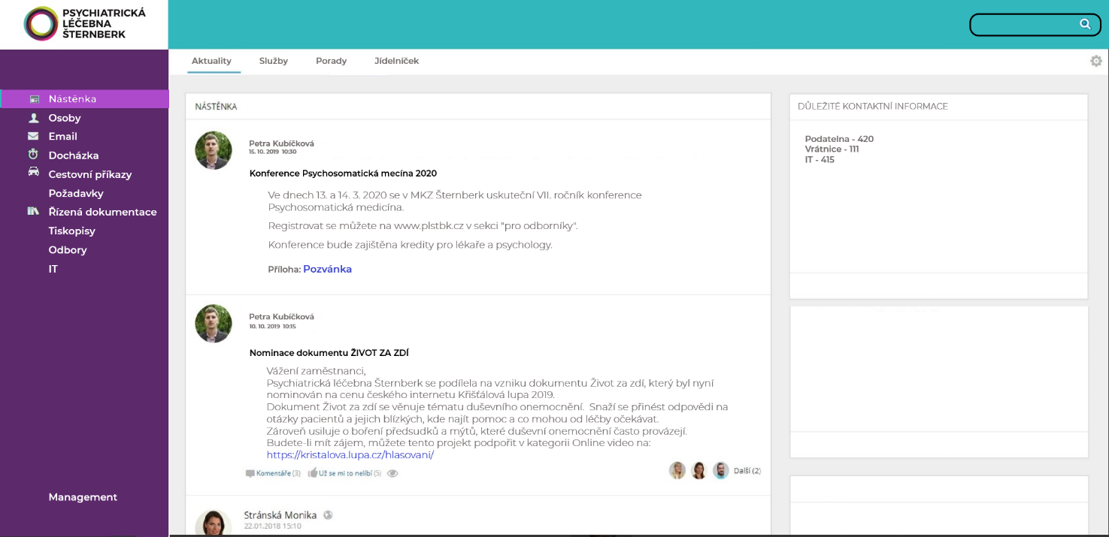
(náhled – vzor)
Struktura menu
- Nástěnka
Tato nabídka bude sdružovat přehledy, nabídky, které jsou samostatně dostupné v jiných oblastech, personifikované informace (po přihlášení) atd.
  - Aktuality
  - Služby
    - Lékaři
    - Sestry
  - Porady
    - Primářské, alternativa Primářů
    - Staniční, alternativa Staničních sester
  - Jídelníček
  - Přehled nově přidaných dokumentů
  - Upozornění a na nutnost seznámit se s novým dokumentem
  - atd.

- Aktuality
Aktuality budou vkládány přímo jako text kliknutím na tlačítko „Vložit aktualitu“. Nadpis bude tučně. Nebude možné měnit font, ani jeho velikost. Bude možné zvolit tučné písmo a kurzívu. Bude možné vložit přílohy (soubory) a hypertextový odkaz.
V záhlaví aktuality bude uvedeno jméno osoby, která aktualitu vložila, dále datum, případně čas vložení. Název příloh bude zobrazen modrou barvou.

- Osoby
Tato oblast zobrazuje kontaktní údaje jednotlivých pracovníků, zobrazených v přehledné tabulce s možností filtrování a vyhledávání. Záhlaví tabulky obsahuje tyto položky:
- osobní číslo (neveřejný údaj, sloužící k jednoznačné identifikaci)
- oddělení/pracoviště,
- titul, jméno, příjmení, titul za; řazeno dle příjmení,
- telefon,
- mobil,
- email,
- alternativně může být indikováno, zda je osoba (zaměstnanec) přítomen v práci. Tato informace bude načítána z docházky.
Osoby budou načítány automaticky každý měsíc ze souboru ve sdíleném adresáři z personálního systému. V rámci intranetu se osobám doplní email a telefonní čísla. Tyto údaje nebudou v dalším časovém období přepsány novým importem dat z personálního systému. Databáze osob bude doplněna o nové zaměstnance, z databáze budou odstraněni zaměstnanci, kteří již nejsou v pracovním poměru, ostatní údaje (oddělení/pracoviště, titul, jméno, příjmení, titul za) budou aktualizovány dle dat z personálního systému).
V okamžiku, kdy dojde ke změně oddělení/pracoviště osoby, která již v seznamu existuje a zároveň je u osoby vyplněná pevná linku, bude o této skutečnosti administrátor informován a vyzván k zadání nového telefonního čísla.
Údaje do seznamu (databáze) osob bude možné mimo automatického načtení z personálního systému vložit i ručně. Data bude možné ze seznamu osob exportovat do souboru (CSV nebo Excel).
Bude možné zobrazit osoby zařazené na jednotlivá oddělení, provozy či další organizační útvarů, např. když bude uživatel chtít zobrazit pouze osoby patřící pod oddělení 1 nebo pracovní terapie atd.
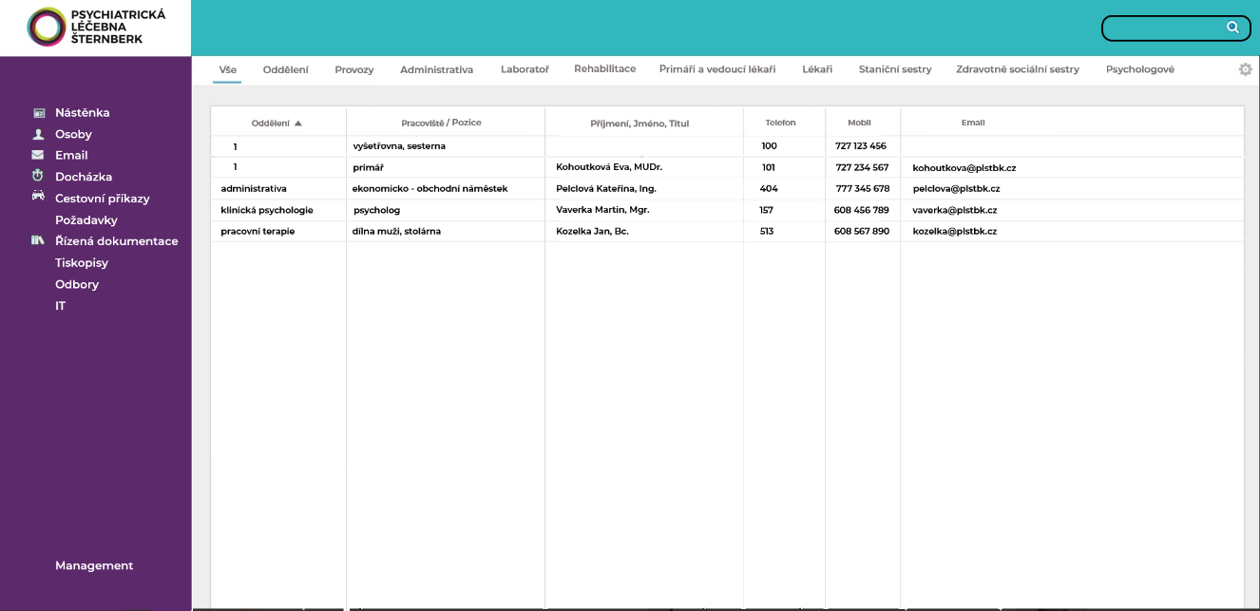
(náhled – vzor)

- Služby
    - Lékaři
    - Sestry
Služby lékařů a sester se budou zobrazovat buď jako:
- Jednotlivé soubory (Excel nebo PDF), které si uživatel kliknutím myši otevře. Soubory budou členěny dle roku a měsíce. Při vkládání tyto informace uvede osoba, která soubory vkládá.

2020
Červenec
Červen
Květen
Duben
Březen
Únor
Leden
2019
Prosinec
Listopad
Říjen
atd.

- Tabulka nebo kalendář. Zobrazení bude možné zvolit. (Bude realizováno jako rozšíření v budoucnu, tzn. není nyní požadováno).

- Porady
    - Primářské, alternativa Primářů
    - Staniční, alternativa Staničních sester
Porady primářů a staničních sester se budou zobrazovat buď jako:

- Jednotlivé soubory (Excel nebo PDF), které si uživatel kliknutím myši otevře. Soubory budou členěny dle roku a měsíce. Při vkládání tyto informace uvede osoba, která soubory vkládá.
2020
Červenec
Červen
Květen
Duben
Březen
Únor
Leden
2019
Prosinec
Listopad
Říjen
atd.

- Tabulka nebo kalendář. Zobrazení bude možné zvolit. (Bude realizováno jako rozšíření v budoucnu, tzn. není nyní požadováno).

- Email
V podokně, případně v novém okně (bude upřesněno) dojde k otevření přihlašovací stránky do emailu.

- Docházka
V podokně, případně v novém okně (bude upřesněno) dojde k zobrazení nabídky docházkového systému (zobrazení externí stránky).

- Cestovní příkazy
V podokně, případně v novém okně (bude upřesněno) dojde k otevření přihlašovací stránky do Vema portálu, kde je možné zadávat cestovní příkazy.

- Požadavky
Tento modul umožní zaměstnanci oprávněnému zadávat požadavky (Žadatel), vytvořit nový požadavek. Zvolí, zda se jedná běžný požadavek podléhající schválení nebo o požadavek na údržbu/opravu. V případě běžného požadavku ze seznamu vybere odpovídajícího Schvalovatele a Vyřizovatele. Takto vytvořený požadavek je odeslán Schvalovateli ke schválení a jakmile je schválen, je odeslán k vyřízení Vyřizovateli. V případě, že se jedná o požadavek na údržbu/opravu, který není zapotřebí schvalovat (výměna žárovky, vodovodní baterie, oprava elektrické zásuvky atd.), je odeslán přímo na Vyřizovatele. V obou případech může být Vyřizovatelem i útvar a jeho vedoucí může požadavek přidělit konkrétnímu pracovníkovi (řešiteli). Žadatel i Vyřizovatel může vyřízený (uzavřený) požadavek znovu otevřít, např. v případech, kdy byl označen jako vyřízený omylem nebo se stejný problém po pár dnech objevil znovu atd.
Schvalovatelé mají možnost požadavek schválit, schválit a předat ke schválení/zamítnutí dalšímu Schvalovateli), zamítnout nebo předat jinému Schvalovateli (tuto možnost může využít v případě, že není Schvalovatelem požadavku – požadavek mu byl zaslán omylem). Do textového pole může vložit poznámku.
Vyřizovatelé mají možnost požadavek předat jinému Vyřizovateli (tuto možnost může využít v případě, že není Vyřizovatelem požadavku – požadavek mu byl zaslán omylem), vrátit požadavek zpět (s poznámkou) Schvalovateli nebo Žadateli (v tomto případě probíhá schvalování znovu), vyřídit (uzavřít), jestliže byl požadavek odbaven, vyřídit s tím, že požadavek nebyl realizován (např. nákup nebylo nutné provést, protože požadované zboží má PL k dispozici) nebo označit, že požadavek (požadovaná služba nebo zboží) byl objednán nebo že je rozpracovaný (zakoupily se např. pouze některé položky).
V rámci modulu Požadavky se definují uživatelé, kteří mohou s požadavky pracovat. Do modulu bude možné i pouze nahlížet, tzn., že uživatel nebude moci jakkoliv aktivně s požadavky pracovat (zadávat nové požadavky, schvalovat je atd.).
Případně v rámci Active Directory se vytvoří skupina, která bude mít možnost pracovat s požadavky.
Dále se definují skupiny Žadatelů, resp. Žadatelem může být kterákoliv osoba s právem pracovat s požadavky, Schvalovatelů a Vyřizovatelů. Určí se, kteří Schvalovatelé a Vyřizovatelé, jsou k dispozici pro jednotlivé skupiny Žadatelů - viz. definice Žadatelů, Schvalovatelů a Vyřizovatelů. Schvalovatelům a Vyřizovatelům se přídělí konkrétní osoby. Osoby v jednotlivých skupinách bude moci uživatel s patřičným oprávněním upravovat.
Formulář nového požadavku bude obsahovat tyto hlavní položky:
- předmět požadavku,
- text požadavku,
- kdo schvaluje a vyřizuje,
- odhadovaná cena (včetně DPH),
- doporučené datum schválení,
- poznámka.
Ve formulářovém okně nového požadavku bude trvale zobrazena informace, že text požadavku bude obsahovat min. technickou specifikaci, množství, případně internetový odkaz.
Modul Požadavky dále umožní:
- Členění požadavků do skupin (nákupy, opravy…).
- Je možné nastavit víceúrovňové schvalování (např. nadřízený, ekonomický náměstek).
- Dokud není požadavek schválen, může Žadatel provést úpravu požadavku, případně požadavek zrušit.
- Schvalovatel může před schválením provést úpravu textu požadavku i ceny.
- O jednotlivých operacích s požadavkem jsou odpovídající osoby upozorněny emailem (že musí požadavek schválit, že byl požadavek schválen, zamítnut, vyřízen atd.).
- Sledování požadavků nadřízenými.
- Je možné zvolit zastupování (zastupující by měl zastupování potvrdit).
- Možnost zadat očekávaný/požadovaný termín splnění. Schvalovatel nebo Vyřizovatel mají možnost Žadatele informovat (upravit) o změně termínu, např. že zboží není v danou chvíli k dispozici, Vyřizovatel musí vyřídit starší nebo urgentnější požadavky atd.
- Žadatel, Schvalovatel a Vyřizovatel mají možnost k požadavku vložit textovou poznámku i bez toho, aniž by provedli nějakou akci (schválení, zamítnutí, vyřízení atd. Takovouto poznámku však mají možnosti vložit pouze tehdy, pokud je od nich nějaká vyžadována.
- Sledování historie požadavku (kdo požadavek zadal, schválil, upravil text, cenu atd.)
- Přehled požadavků, filtrování (ke schválení schválený, objednaný, vyřízený atd.) a vyhledávání.
- Cena uvedená v požadavku. Žadatel vyplní cenu. Jestliže Schvalovatel zjistí, že cena bude vyšší může ji rovnou upravit. Pokud Vyřizovatel zjistí, že cena bude vyšší, tak cenu může upravit dle skutečnosti, ale požadavek vrátí Schvalovateli k posouzení. Ten požadavek buď schválí nebo zamítne.
- Jestliže se k určitému dni změní Schvalovatel nebo Vyřizovatel, neovlivní to zpětně požadavky vzniklé před tímto dnem. Tzn., že původní Schvalovatel nebo Vyřizovatel zůstane zachován u těch požadavků, které skutečně schválil nebo vyřídil. Nesmí dojít k situaci, kdy změna Schvalovatele nebo Vyřizovatele ovlivní (přepíše) Schvalovatele nebo Vyřizivatele na starých požadavcích. V této souvislosti je zapotřebí vyřešit, co se stane v okamžiku, kdy je uživatele smazán z Active Directory (pokud bude možné používat).
- Uživatele je možno třídit do skupin.
- Požadavek je možné v jakékoliv fázi (čeká na schválení, je schválený atd.) vytisknout.
Pro dostupnost této funkce musí být uživatel přihlášen. Ověření proběhne vůči Active Directory – pokud bude možné používat.
Funkčnost modulu Požadavky bude vybranému dodavateli předvedena na stávající aplikaci zadavatele.

- Objednávky

Tento modul umožní uživateli objednat zboží z následujících interních skladů:
- sklad MTZ,
- sklad SZM,
- sklad nutriční výživy.

- Pro každý sklad je možné definovat (pomocí číselníku) jednotlivé kategorie zboží a následně zboží v rámci dané kategorie, jeho kód, měrná jednotka a cena. Opět pomocí číselníků, lze provést i import ze souboru.
- Rovněž se pro každý sklad definuje tzv. objednávací období, po kterém je objednávka automaticky uzavřena. Např. pro sklad MTZ a zdravotnického materiálu 30 dní (je možné zvolit, ve který den v měsíci období začíná) a pro sklad nutriční výživy 7 dní, resp. týden, období začíná v pondělí.
- U jednotlivých skladů je možné definovat, zda budou objednávky schvalovány automaticky nebo zda je musí definovaná osoba schválit
Po spuštění modulu uživatel vybere sklad, ze kterého chce objednávat. Po výběru se trvale zobrazí objednávací období, dále v levé části budou zobrazeny kategorie zboží, v pravé části bude zobrazeno zboží v dané kategorii. Uživatel má možnost použít rychlé vyhledávání podle kódu zboží nebo názvu (vyhledávání funguje průběžně, tzn. reaguje na zadané znaky (není zapotřebí zadat hledanou frázi a stisknout tlačítko „hledej“). Rovněž může vložit poznámku. Jakmile uživatel vybere zboží, které chce objednat, klikne na tlačítko „Přidat“ a zboží se zobrazí v dolní části „objednávka/košík“
Uživatel má možnost zobrazit si historii svých objednávek.
Schvalovatel na své obrazovce vybere sklad, který bude schvalovat. Následně se mu zobrazí jednotlivé objednávky za objednávací období. Po kliknutí na danou objednávku vidí, jaké položky (zboží) obsahuje. Objednávku může schválit buď zcela, případně může u některých položek snížit množství, které bude schvalovat nebo může některé položky úplně vyřadit (neschválit).
Nakonec osoba, která je zodpovědná za konkrétní sklad, může provádět další operace nad objednávkami. Operací se v těchto případ myslí práce se sestavami:
- Zobrazit vybranou objednávku
- Zobrazit zboží za období
- Zobrazit počty objednaného zboží – schváleného
- Zobrazit počty objednaného zboží – neschváleného

- Veškeré sestavy je možné vyexportovat, řadit dle názvu, čísla, kategorie.
- Zboží v přehledových tabulkách bude barevně označeno dle toho, zda bylo schváleno v celém rozsahu, v neúplném rozsahu, schváleno více než bylo požadováno, neschváleno nic.
- V případě potřeby je možné vybrané položky zboží v objednávkovém systému skrýt (nebudou zobrazovány uživatelům) a naopak.

Pro dostupnost této funkce musí být uživatel přihlášen. Ověření proběhne vůči Active Directory – pokud bude možné používat. Bude možné definovat uživatelé, kteří mají možnost modul využívat (vytvářet nové objednávky), dále bude možné definovat osoby, které jsou zodpovědný za daný sklad. Rovněž je možné definovat osobu, případně osoby, které mohou objednávky schvalovat.
Bude možné zvolit zastupování.

Funkčnost modulu Objednávky bude vybranému dodavateli předvedena na stávající aplikace zadavatele.

- Řízená dokumentace (DMS)
Tato nabídka zobrazuje tabulky s dokumenty a jejich přílohami. Dokumenty i přílohy je možné kliknutím myší otevřít.
Nabídka vodorovného menu:
  - Směrnice,
  - Řády,
  - Provozní řády,
  - Standardy ošetřovatelské péče,
  - Příkazy,
  - Pokyny,
  - Vyřazené dokumenty,
  - Laboratoř,
  - Rentgen.

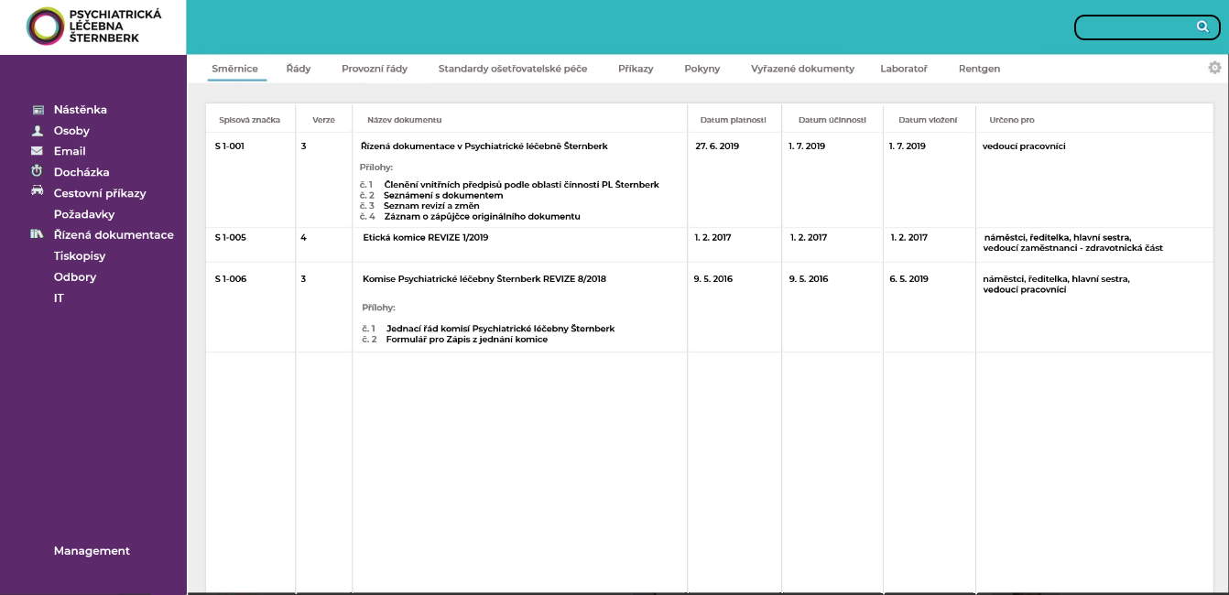
(náhled – vzor)

Během procesu vkládání dokumentu by se mohla nastavit i jeho doba platnosti/potřeby revize a bylo by možné např. každý měsíc upozorňovat na nutnost zpracovat revizi odpovídajících dokumentů. Výstupem bude seznam dokumentů, u kterých je nutné zpracovat revizi. Tuto informaci může obdržet správce řízené dokumentace, ale i pracovníci odpovědní za dané dokumenty.

- Tiskopisy (DMS)
Tato nabídka zobrazuje tabulky s dokumenty a jejich přílohami. Dokumenty i přílohy je možné kliknutím myší otevřít.
Nabídka vodorovného menu:
  - Personální,
  - Zdravotnické,
  - Ekonomické,
  - Pracovní náplně,
  - Ostatní.

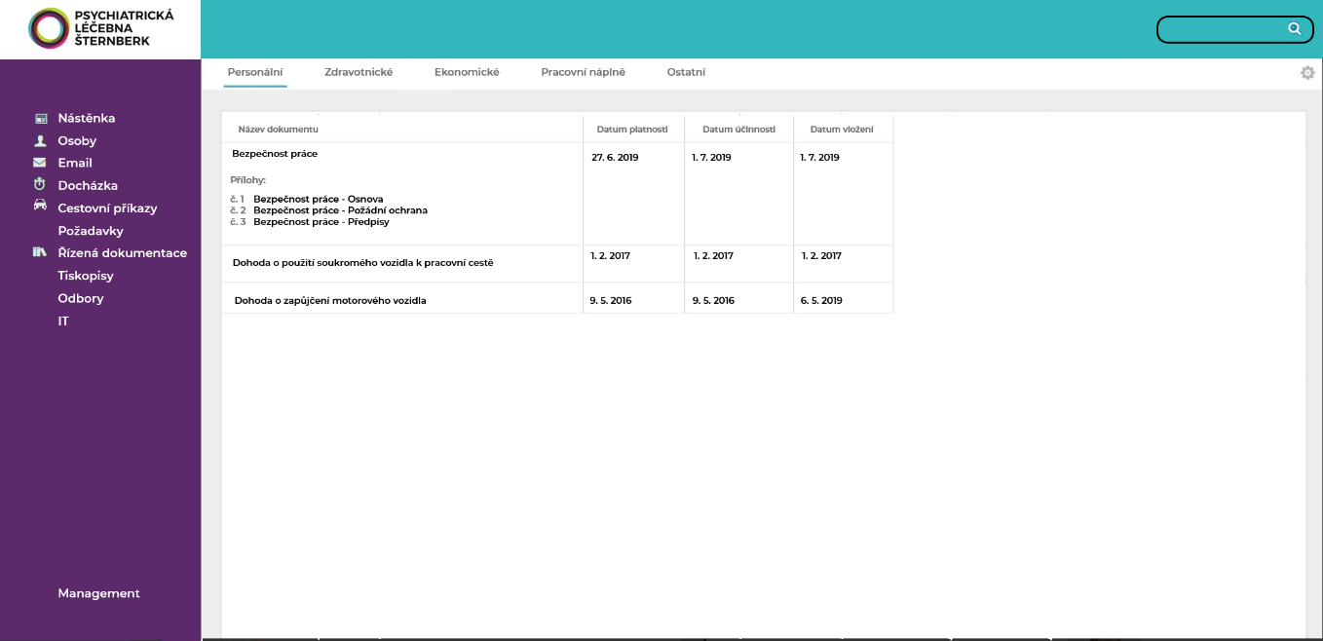
(náhled – vzor)

- Odbory (DMS)
  - Aktuality,
  - Dokumenty.

- IT (DMS)

- Jídelníček
Jídelníčky se se budou zobrazovat buď jako:
- Jednotlivé soubory (Word nebo PDF), které si uživatel kliknutím myši otevře. Soubory budou členěny dle roku a měsíce (zobrazení ad b.). Při vkládání tyto informace uvede osoba, která soubory vkládá.
- Jídelníčky se budou načítat ze souboru ve sdíleném adresáři ze stravovacího systému (bude-li toto umožňovat stravovací systém).
- Alternativně lze jídelníčky nahradit přímo funkcionalitou objednávání stravy, odkud bude možné jídelníček vytisknout (bude-li toto umožňovat stravovací systém).

- Management
Tato nabídka umožňuje přihlášení uživatele s odpovídajícími právy, který následně může přidávat dokumenty či další údaje do jednotlivých sekcí (např. přidání dokumentu do řízené dokumentace, resp. všude tam, kde je možné přidat dokument nebo vložit aktualitu, nový kontakt atd.). Rovněž je možné dokumenty přidat z jednotlivých sekcí menu (např. bude-li se přihlášený uživatel nacházet v oblasti Řízená dokumentace, podmenu Řády a klikne na tlačítko „Přidat dokument“, dokument včetně případných příloh se zařadí do dané oblasti).

Definice Žadatelů, Schvalovatelů a Vyřizovatelů
Zaměstnanec oprávněný k podávání požadavků (Žadatel) vytvoří prostřednictvím modulu „Požadavky“ nový požadavek, kde ze seznamu vybere odpovídajícího Schvalovatele a Vyřizovatele. Takto vytvořený požadavek je tedy odeslán Schvalovateli ke schválení a jakmile je schválen, je odeslán k vyřízení Vyřizovateli.
Role (schvalovatel, vyřizovatel) přidělené jednotlivým uživatelům je možné měnit.

VYŘIZOVATEL

SCHVALOVATEL

ŽADATEL

- nákupy a sklady
- vedoucí provozu
- energetik-metrolog
- laboratoř
- IT oddělení
- personalista
- ředitelka
- hlavní sestra
- provozně-technický náměstek
- ekonomický náměstek
- vedoucí IT

Schvalovatelé
Níže je uveden seznam Žadatelů a jim přiřazených Schvalovatelů oprávněných ke schválení požadavků. Navrhovatelé uvedeni v levém sloupci tedy budou moc při vytváření nového požadavku zvolit Schvalovatele uvedeného v pravém sloupci.

Žadatelé Schvalovatelé
- ředitelka
- ředitelka
- asistentka ředitelky
- hlavní sestra
- provozně-technický náměstek
- ekonomický náměstek
- personalista
- vedoucí laboratoře
- vedoucí IT
- asistentka ředitelky
- hlavní sestra
- provozně-technický náměstek
- ekonomický náměstek
- personalista
- vedoucí laboratoře
- vedoucí IT
- vedoucí odd. VZ, nákupu a skladu
Poznámka: Navrhovatelé uvedení výše budou mít k dispozici všechny Schvalovatele uvedené vpravo vyjma sebe sama.

Žadatelé Schvalovatelé
- staniční sestra – oddělení 1
- staniční sestra – oddělení 3A
- staniční sestra – oddělení 3B
- staniční sestra – oddělení 5
- staniční sestra – oddělení 7A
- staniční sestra – oddělení 7B
- staniční sestra – oddělení 9A
- staniční sestra – oddělení 9B
- staniční sestra – oddělení 9C
- staniční sestra – oddělení 11
- staniční sestra – oddělení 15
- staniční sestra – oddělení 17
- hlavní sestra
- vedoucí IT
- staniční sestra – oddělení 19A
- staniční sestra – oddělení 21A
- staniční sestra – oddělení 21B
- staniční sestra – oddělení 23A
- staniční sestra – oddělení 23B
- sociální sestra – oddělení 9A
- sociální sestra – oddělení 15
- sociální pracovnice – oddělení 3B
- sociální pracovnice – oddělení 17
- sociální pracovnice – oddělení 21A
- psychocentrum
- vedoucí vodoléčby
- archiv
- správce řízené dokumentace

Žadatelé Schvalovatelé
- vedoucí provozu
- energetik-metrolog
- vedoucí nádvoří
- vedoucí údržby
- provozně-technický náměstek
- ekonomický náměstek
- vedoucí IT
- vedoucí kuchyně
- sklad kuchyně
- sklad MTZ a SZM
- vedoucí odd. VZ, nákupu a skladu

Žadatelé Schvalovatelé
- hlavní účetní
- účetní
- účetní
- ekonomický náměstek
- vedoucí IT
- provozně-technický náměstek
- inventář
- referent ZP
- referent
- pokladní
- depozita
- podatelna
- odborný referent – dotace
- sklad MTZ a SZM
- vedoucí odd. VZ, nákupu a skladu

Žadatelé Schvalovatelé
- správce IS
- vedoucí IT
- správce IS
- IT oddělení

Žadatelé Schvalovatelé
- mzdová účetní
- personalista
- mzdová účetní

Příloha č. 2 - harmonogram
Etapa | Zahájení | Dokončení | Poznámka
Implementace CMS (aktuality, služby porady) | T | T + 3
Implementace evidence požadavků | T + 3 | T + 4
Implementace objednávek | T + 4 | T + 5
Předvedení aplikace | T + 6 |  | Schůzka / online meeting
Zapracování připomínek | T + 6 | T + 8
Předání do testovacího provozu, migrace dat | T + 8
Testování aplikace zadavatelem | T + 8 | T + 10
Vyhodnocení připomínek | T + 10 |  | Schůzka / online meeting
Zapracování připomínek | T + 10 | T + 11
Nasazení pro provozu, migrace dat | T + 12
Školení, předání dokumentace | T + 12

